Benutzer imitieren
Als Administrator des UCware Servers haben Sie die Möglichkeit, Benutzer vorübergehend zu imitieren. Dies ist eine einfache Möglichkeit, um Einstellungen direkt und ohne Login im zugehörigen UCC-Client anzupassen. Auf diese Weise können Sie beispielsweise Unterstützung bei der Einrichtung leisten.
Die Funktionen des jeweiligen UCC-Clients bleiben dabei vollständig für den imitierten Benutzer verfügbar.
Für Administratoren gelten während des Zugriffs die folgenden Einschränkungen:
- Sie haben keinen Zugriff auf die Telefonfunktionen des imitierten Clients.
- Die dafür erforderlichen Hauptseiten-Widgets bleiben ausgeblendet.
- Für alle anderen Funktionen gelten die Berechtigungen des imitierte Benutzers.
Um einen Benutzer zu imitieren, gehen Sie wie folgt vor:
- Informieren Sie den Benutzer bei Bedarf über Zweck und Dauer des geplanten Zugriffs.
- Rufen Sie im Admin-Client die ÜbersichtsseiteBenutzer & Gruppen > Benutzer auf.
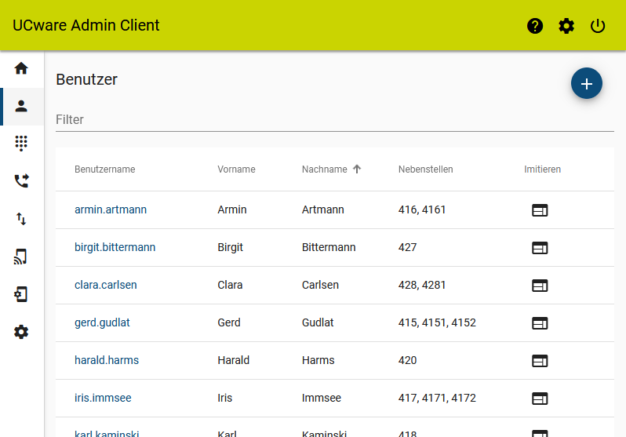
- Klicken Sie im Eintrag des Benutzers auf.
Der imitierte UCC-Client wird in einem neuen Browser-Tab geöffnet.
- Nehmen Sie die erforderlichen Einstellungen im imitierten UCC-Client vor.
Beim Benutzer werden die Änderungen nach einem Reload seines UCC-Clients angezeigt.

